ASSIGNMENT N°3

**PROGETTO IUM 2022-23**

# **1. PAPER SKETCH**

È stato realizzato un semplice prototipo low-fi per illustrare schematicamente l’interazione con il sistema per svolgere i task proposti.

Figura 1: Pagina di Home

Figura 2: Lista Prodotti

Figura 3: Pagina Donazione

Figura 4: Aggiunta/Modifica Prodotto

Figura 5: Login per Volontari

# **2. PROTOTIPO INTERATTIVO**

È stata realizzata una [versione interattiva](https://www.figma.com/proto/fB8EzsSCAu4qmBdpmEMiSe/Untitled?page-id=0%3A1&type=design&node-id=1-2&viewport=597%2C285%2C0.18&t=xaPb7Pb2y0HRrDGa-1&scaling=min-zoom&starting-point-node-id=1%3A2&mode=design) del prototipo low-fi partendo dagli sketch proposti trasposti su Figma.

# **3. DESIGN PATTERN**

Elenchiamo di seguito i design pattern che s’intende implementare nella versione finale del sistema. Abbiamo fatto riferimento al sito <http://ui-patterns.com/>.

* Home Link: Fornisce un semplice collegamento diretto alla pagina inziale, ossia la home, del sistema interagendo con il logo presente nell’header delle pagine.
* Structured Format: Nelle pagine che richiedono l’input utente, come per l’aggiunta o la modifica dei prodotti, descriviamo nello specifico il ruolo di ogni campo così da guidare e aiutare l’utente nella compilazione. Le etichette, infatti, rendono esplicito il significato dei singoli field, e limitare i valori che è possibile inserire facilita notevolmente il compito all’utenza.
* Pagination: Nella visualizzazione degli alimenti nella lista prodotti può essere utile ricorrere alla paginazione vista l’elevato numero di richieste, così da mettere in primo piano i prodotti richiesti con più urgenza.

# **4. SCELTE GRAFICHE**

Il nome scelto per il sistema è **FoodShare**. Abbiamo optato per una palette cromatica minimalista basata su due tonalità di bianco (◼ #FEFEFA) e nero (◼ #191E24). Il sito web sfrutta inoltre le ombre per dare profondità così da risaltare alcune componenti e le scale di grigio per differenziare campi di input e facilitare la lettura all’utente.

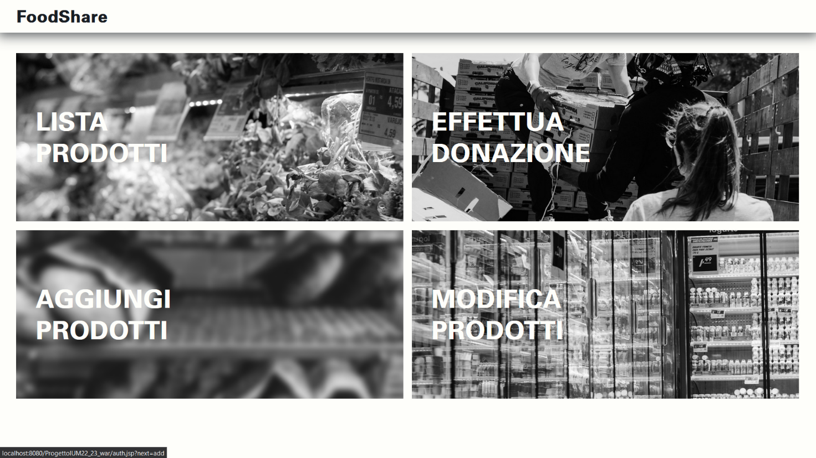

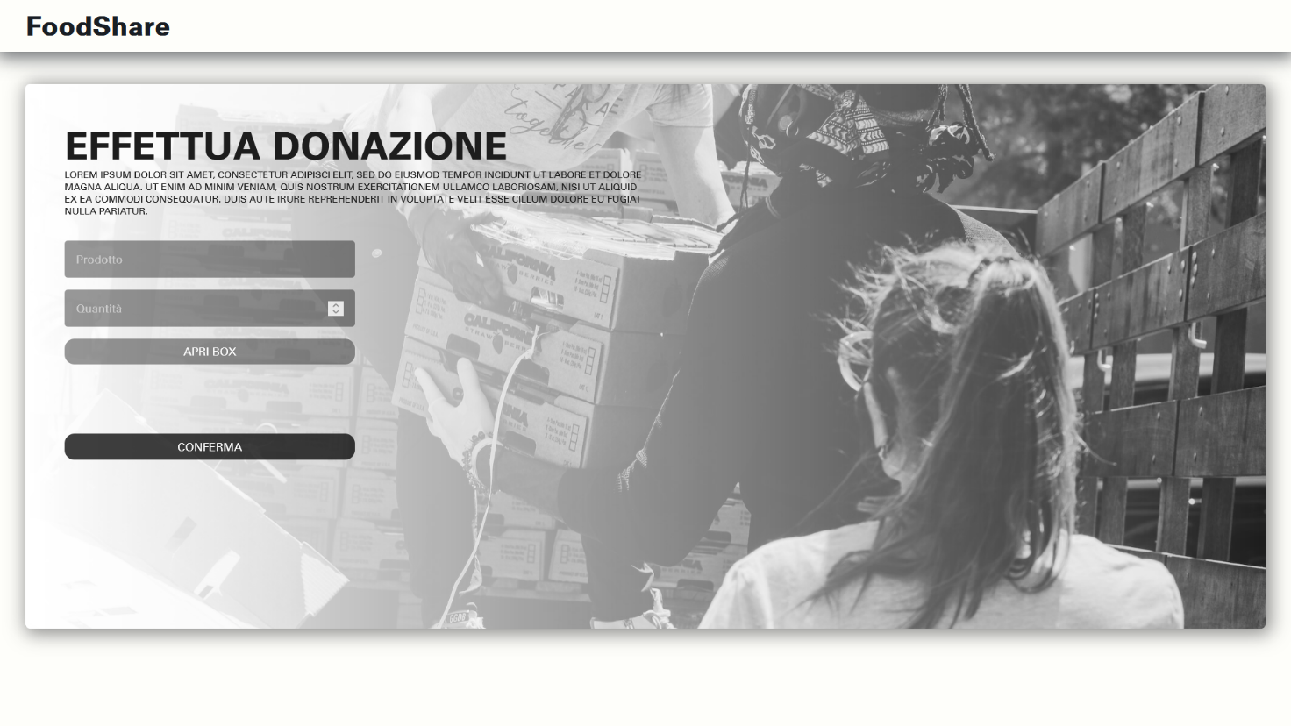

**5. VALUTAZIONE**

# TECNICA DEL MAGO DI OZ

Abbiamo valutato il prototipo del sistema applicando la tecnica di analisi del Mago di Oz, ossia sottoponendolo a test effettuati con gli utenti target individuati, impiegati, clienti e volontari, nella fascia di età tra 20 e 70 anni, rispetto ai quattro task proposti.

La pagina iniziale mette ben in evidenza quali sono i possibili compiti da svolgere, ma brevi e concise spiegazioni aggiuntive possono senza dubbio orientare ancor meglio l’utenza.

Alcuni clienti pensano che sia possibile donare solo prodotti presenti nella lista fornita dal sistema. È quindi necessario sottolineare che questa funge solo da suggerimento poiché mostra i bisogni delle organizzazioni, ma che la donazione è libera e personale.

I volontari hanno riportato la seccatura di dover fornire il codice di autenticazione ogniqualvolta si vuole eseguire l’aggiunta o la modifica di un prodotto. Questo rende indispensabile l’aggiunta di una sessione o di un sistema asincrono che permetta di portare a termine molteplici operazioni sulla medesima pagina.

# COGNITIVE WALKTHROUGH

**Task 1 [Carolina, Cheng e Giada]:** Visualizzare la lista prodotti.

Azione A: L’utente si trova sulla homepage e clicca sul riquadro “Lista Prodotti”.

Risposta A: L’utente è reindirizzato sulla pagina che mostra un elenco scorribile di prodotti, per ognuno è riportata un’immagine di riferimento, il nome, la quantità e l’urgenza della richiesta.

Domanda 1-A: L’utente saprà svolgere il task? Sì, la homepage mette ben in evidenza quali sono i quattro task che è possibile svolgere, l’utente non si sentirà perso.

Domanda 2-A: L’utente noterà che è possibile scorrere la lista dei prodotti? Si nota come la riga relativo all’ultimo prodotto non sia completamente visibile, questo suggerisce che è possibile in effetti scorrere la lista per visualizzarne altri.

**Task 2 [Carolina e Cheng]:** Effettuare una donazione.

Azione A: L’utente si trova sulla homepage e clicca sul riquadro “Effettua Donazione”.

Risposta A: L’utente è reindirizzato sulla pagina della donazione.

Azione B: L’utente compila i campi inserendo nome e quantità del prodotto donato. Apre il box con il relativo pulsante e vi deposita il prodotto, chiude e preme conferma.

Risposta B: Il sistema porta l’utente su una pagina di ringraziamento, indicando che l’operazione è andata a buon fine.

Domanda 1-B: L’utente può premere conferma anche con il box vuoto o aperto? No, il sistema dovrebbe rilevare lo stato del box, ossia aperto/chiuso e vuoto/pieno e abilitare/disabilitare il pulsante conferma di conseguenza.

Domanda 2-B: Il sistema registra i dati inseriti dall’utente? I dati possono risultare errati e quindi usarli ad esempio per fornire un resoconto degli alimenti presenti nel box non fornisce alcuna garanzia.

**Task 3 [Giada]:** Aggiungere uno o più prodotti.

Azione A: L’utente si trova sulla homepage e clicca sul riquadro “Aggiungi Prodotti”.

Risposta A: L’utente è reindirizzato sulla pagina di autenticazione.

Azione B: L’utente volontario inserisce il codice di accesso.

Risposta B: L’utente è reindirizzato sulla pagina di aggiunta.

Domanda 1-B: Il sistema prevede un meccanismo per recuperare il codice in caso di smarrimento? No, ogni organizzazione può utilizzare anche un codice univoco per tutti i volontari e nel caso contattare gli amministratori del sistema per recuperi o cambi.

Azione C: L’utente compila i campi inserendo immagine di riferimento, nome, quantità e urgenza della richiesta. Poi preme “conferma” per aggiungere il prodotto alla lista.

Risposta C: Il sistema porta l’utente su una pagina di ringraziamento, indicando che l’operazione è andata a buon fine.

Domanda 1-C: È obbligatorio fornire un’immagine di riferimento? No, l’immagine ha il solo scopo di indirizzare la clientela verso la selezione del prodotto giusto, ossia più semplice e comodo da gestire e conservare per i volontari, ma anche solo il nome del prodotto può essere sufficientemente indicativo.

**Task 4 [Giada]:** Modificare uno o più prodotti.

Azione A: L’utente si trova sulla homepage e clicca sul riquadro “Modifica Prodotti”.

Risposta A: L’utente è reindirizzato sulla pagina di autenticazione.

Azione B: L’utente volontario inserisce il codice di accesso.

Risposta B: L’utente è reindirizzato sulla pagina di modifica.

Azione C: L’utente clicca sulla riga relativa a un prodotto.

Risposta C: La pagina ora mostra anche dei campi per modificare la richiesta relativa a quel particolare prodotto.

Azione D: L’utente modifica uno o più campi tra quantità e urgenza relativi al prodotto. Poi preme “conferma” per salvare le modifiche.

Risposta D: Il sistema porta l’utente su una pagina di ringraziamento, indicando che l’operazione è andata a buon fine.

Domanda 1-C: L’utente saprà che è necessario cliccare sulla riga per modificare la relativa richiesta? Un breve paragrafo con delle istruzioni presente nella pagine può chiarire come svolgere il task.